**UF2PT9 - Administració del Domini I**

**APACHE DIRECTORY STUDIO**

**1.Haurem d’entrar al domini i crear una estructura organitzativa que consti de:**

* + - Una unitat organitzativa anomenada Direcció.
    - Una unitat organitzativa anomenada Administració.
    - Una unitat organitzativa anomenada Estudis, amb dues subunitats Estudi A Estudi B .

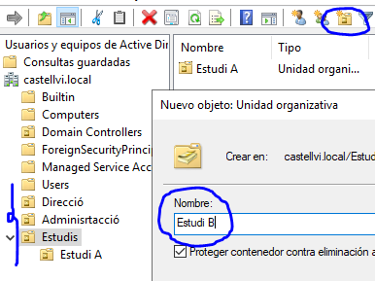

**2.  Posteriorment haurem de crear el grup d'alumnes i el grup professors, que estaran dintre de Estudis.**

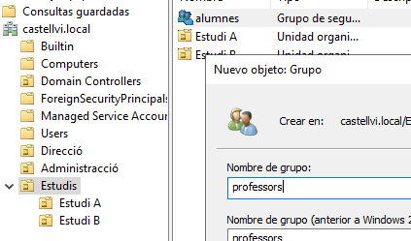

**3.  Afegirem 6 usuaris als estudis: 3 per Estudi A i els altres 3 pel B. També afegirem 4 usuaris (2 per cada estudi) que seran professors dintre d'Estudis. Modificar la plantilla per tal que cada usuari tingui una carpeta anomenada privada al seu home.**

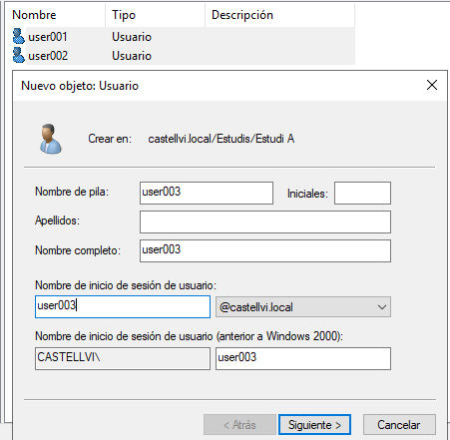

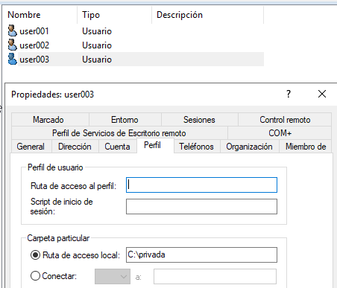

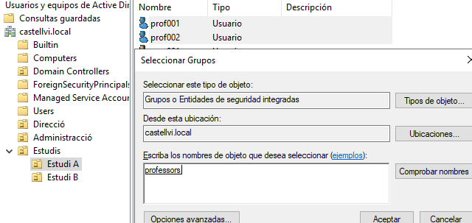

**4.  Afegirem 2 usuaris dintre d'Administració.**

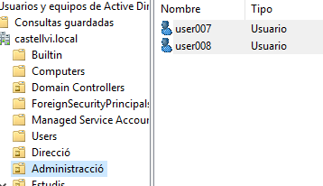

**5.  Afegirem 2 usuaris dintre de Direcció.**

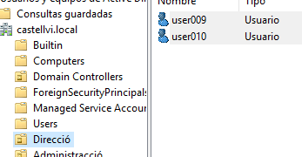

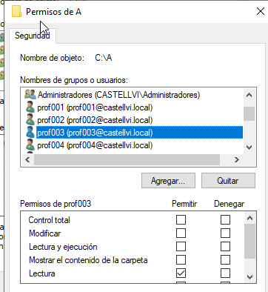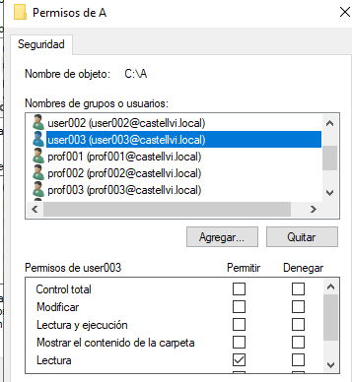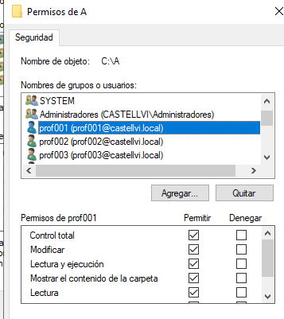**6. Es usuaris de direcció tindran accés total a tot. Es d'administració únicament a Administració. L'alumnat de l'estudi A tindrà accés de lectura a A i els del B accés de lectura a B. Els professors de l'estudi A podran tenir accés total a A però lectura al B, mentre que els de B tindran accés total a B i de lectura a A.**

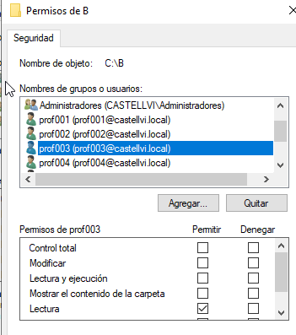

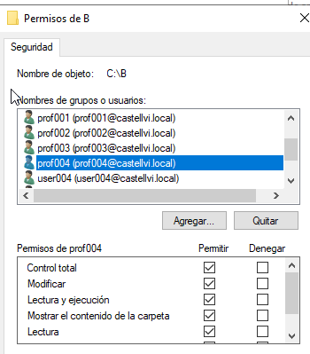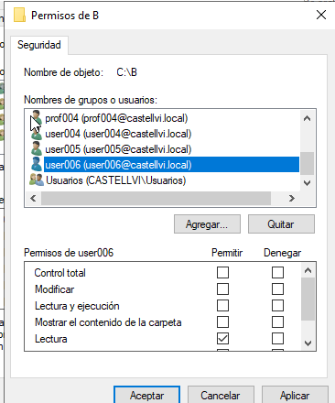

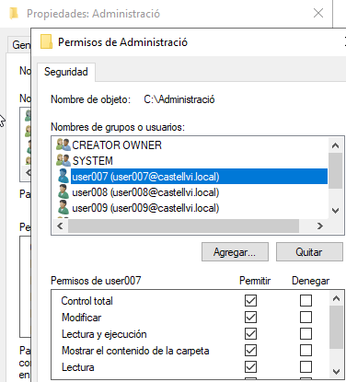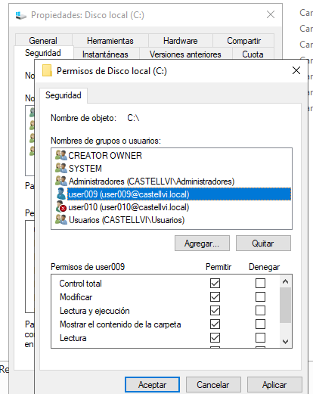

**7. Crear les estructures necessàries (UO, grups de domini local, global, tec..) necessàries per realitzar l'administració del AD.**

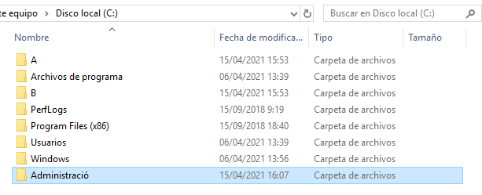

**8. Establir la longitud mínima de les contrasenyes amb 8 caràcters, amb una vigència mínima de 7 dies i una màxima de 30 dies.**

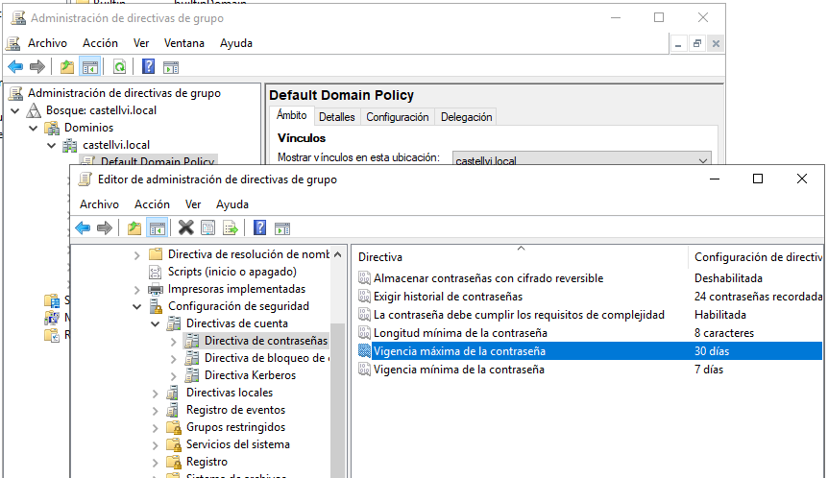

**9. Crear un perfil mòbil i carpeta personal per a un usuari de l'estudi A.**

